Zoomeye和相关系统的应用
类似搜索引擎
国内
- FOFA｜官网：https://fofa.info/ 华顺信安，国内最常用，国内 IP 资产、Web 指纹很强，语法和 ZoomEye 很接近，学生可申请教育版账号FOFA。
- Quake（360 测绘）｜官网：https://quake.360.cn/ 360 出品，国内资产更新快，适合政企、国内互联网资产测绘
国外
- Shodan｜官网：https://www.shodan.io/ 老牌 “物联网搜索引擎”，全球 IoT、工控设备数据最强，社区生态成熟Shodan。
- Censys｜官网：https://censys.io/ 证书、主机信息做的很好，适合 SSL 证书、全网主机测绘。
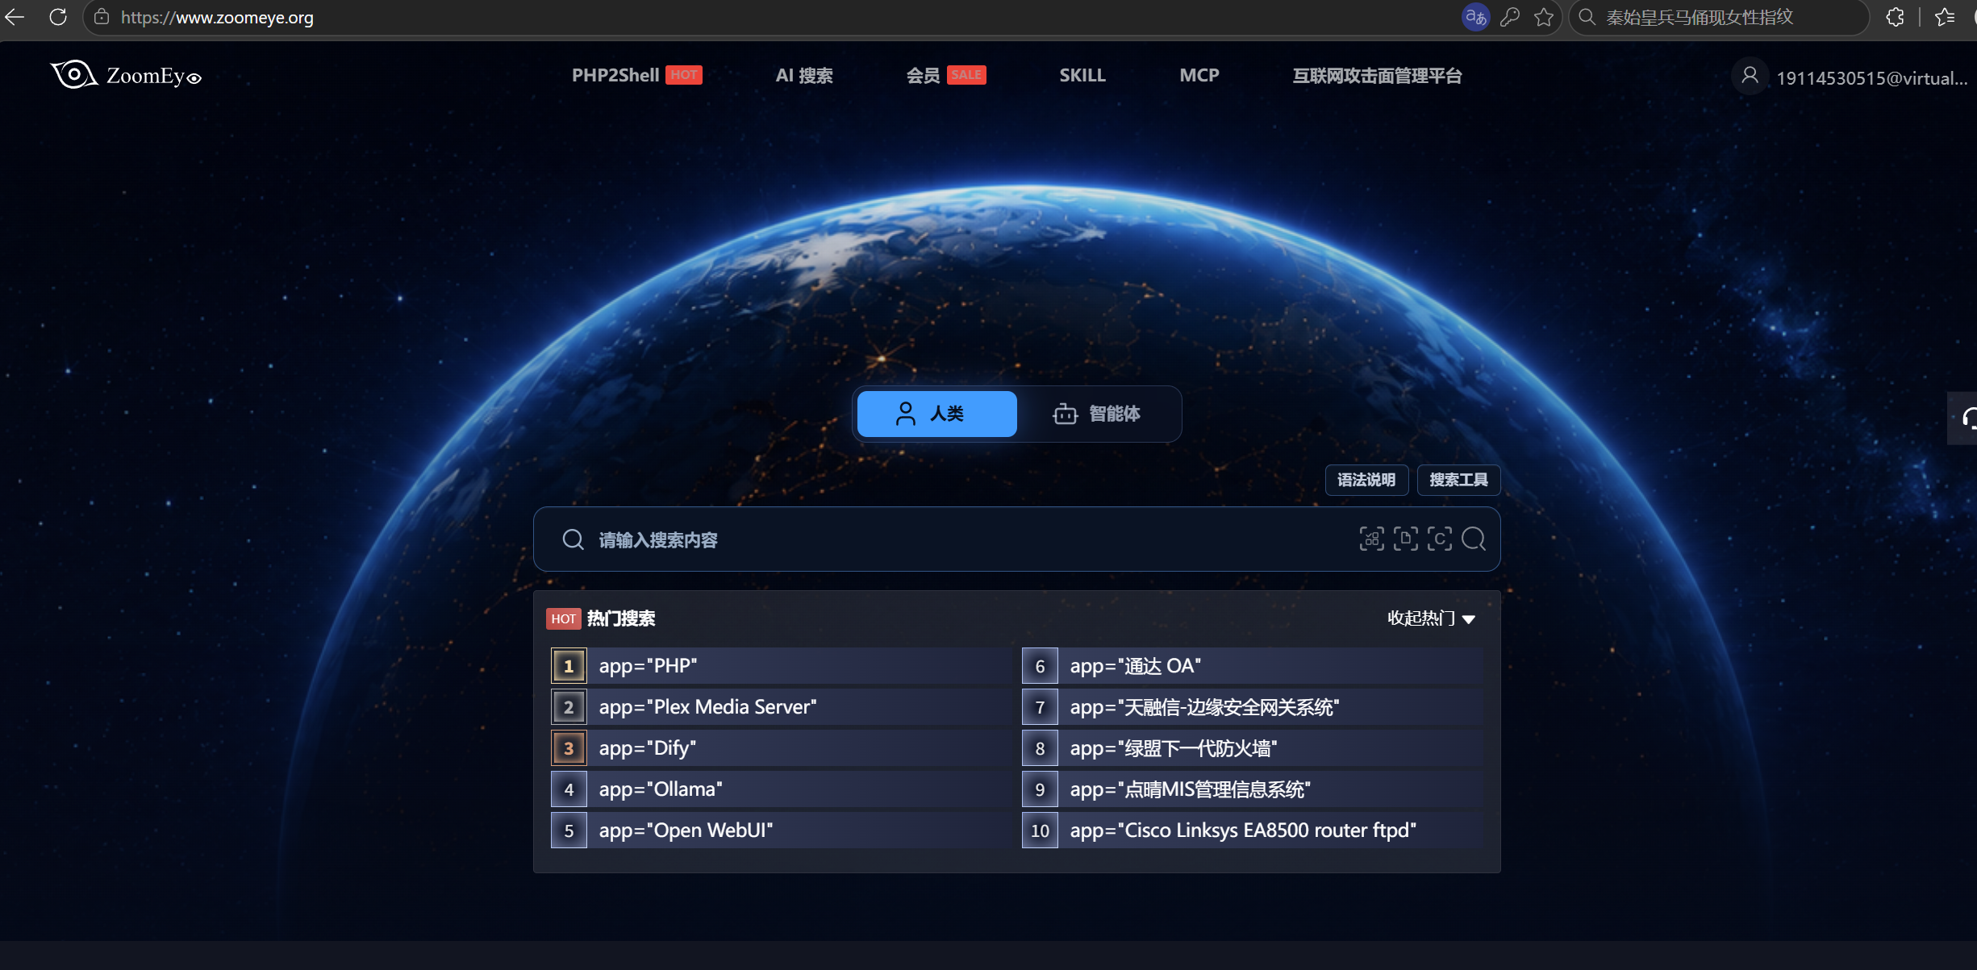
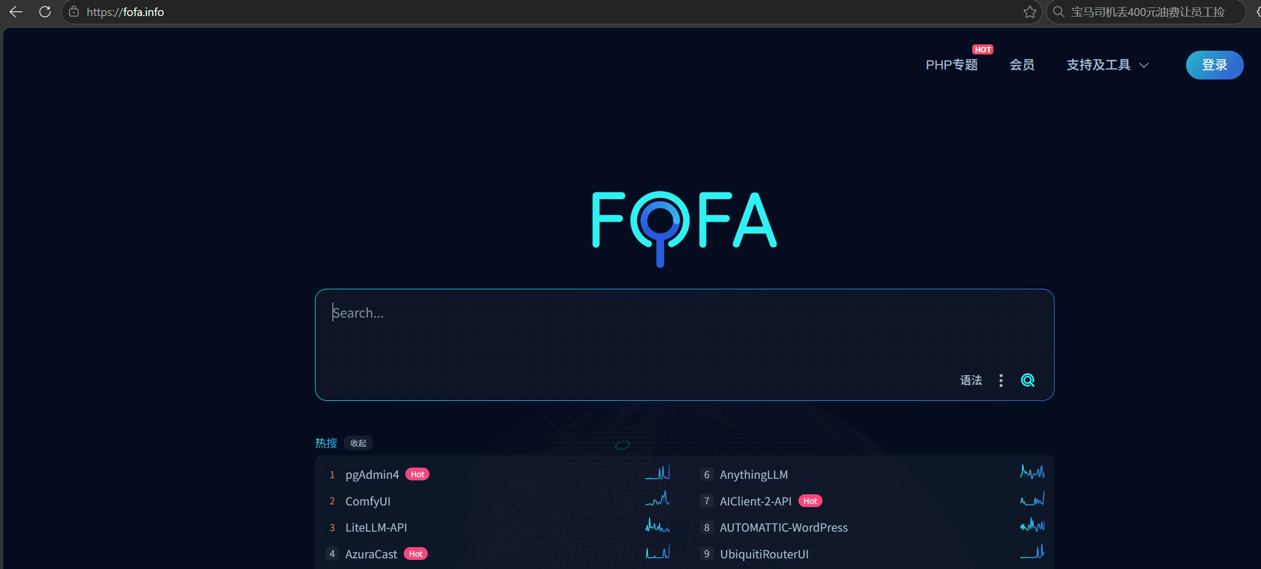
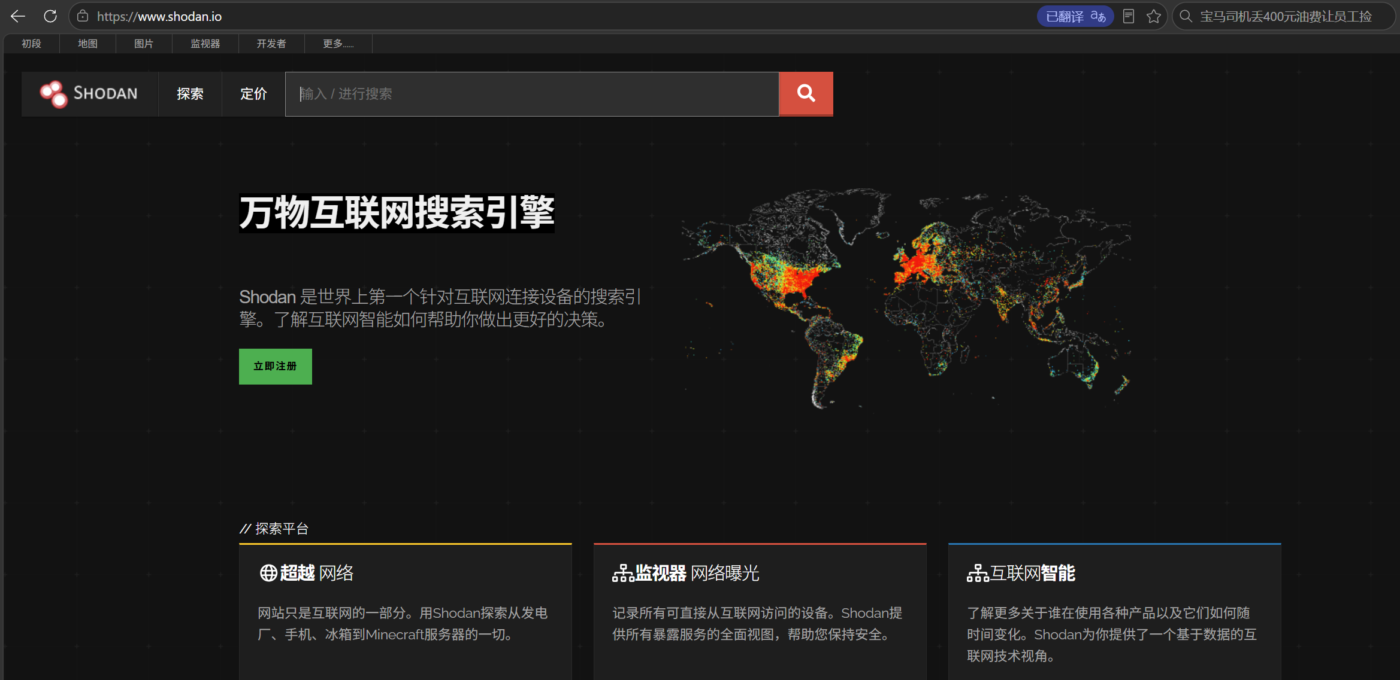

进行子域名收集的办法
1site:域名
2domain=域名
Ssl=域名

